บทที่ 2

บริการไดเรกทอรี

2.1 ไดเรกทอรี (Directory) คืออะไร
ไดเรกทอรีคือลิสต์ของข้อมูลซึ่งมีการจัดลำดับและมีรายละเอียดปลีกย่อยต่างๆ ลงไปอีก เช่น สมุดโทรศัพท์ก็ถือว่าเป็นไดเรกทอรี ในสมุดโทรศัพท์มีชื่อรายนามและหมายเลขโทรศัพท์หรืออาจมีหมายเลขเพจเจอร์ ซึ่งสมุดโทรศัพท์จะเรียงลำดับตามรายชื่อผู้ใช้งานหรือบัตรห้องสมุดที่ไว้สำหรับค้นหาชื่อผู้แต่งหนังสือก็ถือเป็นไดเรกทอรีได้เช่นกันเพราะเป็นลิสต์ของชื่อผู้แต่งที่ลำดับตามค่าๆ หนึ่งแล้วยังมีรายละเอียดปลีกย่อยอีกเช่น เลข ISBN เป็นต้น
ในความหมายของทางคอมพิวเตอร์ ไดเรกทอรีคือโครงสร้างข้อมูลชนิดพิเศษที่เก็บชนิดข้อมูลเป็น ออบเจ็กต์ (object) และมีการลำดับไว้ ดังนั้นการระบุชนิดข้อมูลเช่น พรินเตอร์มีค่าต่างๆ ที่เราเข้าถึงได้เช่น ค่าจำนวนหน้าที่พิมพ์ได้ต่อนาที (เช่น 5 หน้าต่อนาทีหรือ 10 หน้าต่อนาที) หรือค่าพรินต์สตรีม (Print Stream) ที่ รองรับ เช่น ASCII หรือ PostScript เป็นต้น นอกจากนี้ไดเรกทอรียอมให้มีการค้นหาข้อมูลได้ เช่นค้นหา พรินท์เตอร์ที่สามารถพิมพ์ ASCII ได้หรือไดเรกทอรีที่เก็บ แอพพลิเคชันเซิร์ฟเวอร์ (Application Server) เราสามารถค้นหาเซิร์ฟเวอร์ (Server) ที่สามารถทำระบบบิลลิ่งได้เป็นต้น
บางครั้งความหมายของสมุดโทรศัพท์หน้าเหลืองหรือสมุดรายนามผู้ใช้โทรศัพท์สามารถช่วยให้เราเข้าใจการทำงานของไดเรกทอรี มากขึ้นถ้าเรารู้จักชื่อของออบเจ็กต์ เช่น ชื่อคน เราก็จะสามารถค้นหาจากสมุดรายนามผู้ใช้โทรศัพท์และได้ค่าที่อยู่มาในที่สุด แต่บางครั้งเป็นการยากที่เราจะรู้ชื่อที่เฉพาะเจาะจงลงไป ไดเรกทอรีสามารถจะค้นหารายละเอียดปลีกย่อยลงไปตามหมวดหมู่เช่นเดียวกับสมุดโทรศัพท์หน้าเหลือง แต่จะยืดหยุ่นมากกว่าเพราะไม่ เจาะจงหมวดหมู่เหมือนสมุดโทรศัพท์หน้าเหลือง

  - ไดเรกทอรีต่างจาก ดาต้าเบสอย่างไร
- ไดเรกทอรีคือโครงสร้างข้อมูลชนิดพิเศษแต่ไม่ใช่ดาต้าเบสอย่างเช่น DB2 , Oracle เพราะไดเรกทอรีสร้างขึ้นมาเพื่อมีลักษณะเฉพาะบางอย่างเพิ่มขึ้นมาและที่มีบางส่วนเหมือนดาต้า ลักษณะที่สำคัญของไดเรกทอรีคือสร้างมาเพื่อเน้นการเข้าถึง ( อ่านและค้นหา) แต่ไม่ได้ทำมาสำหรับการอัพเดตบ่อยๆ เช่น ข้อมูลเบอร์โทรของคนอาจจะมีคนเข้ามาค้นหาวันละเป็นพันครั้ง ดังนั้นไดเรกทอรีจึงเหมาะสำหรับการค้นหาบ่อยๆ แต่การอัพเดตจะเป็นหน้าที่ของ ผู้ดุแลระบบหรือเจ้าของข้อมูลนั้น ซึ่งมีเพียงไม่กี่คนที่สามารถ อัพเดตข้อมูลเหล่านั้นได้
- ไดเรกทอรีเหมาะกับการเก็บข้อมูลที่มีการเปลี่ยนแปลงไม่บ่อย (Static Data) ไม่เหมาะกับการเก็บข้อมูลที่เปลี่ยนแปลงบ่อย (Dynamic Data) เช่น ข้อมูลความสามรถในการพิมพ์ ควรเก็บไว้ในไดเรกทอรี แต่ลำดับการทำงาน (Job Queue) ของ พรินเตอร์ที่มีการเปลี่ยนแปลงบ่อยไม่ควรเก็บไว้ใน ไดเรกทอรี
- ไดเรกทอรีไม่รองรับอะตอมมิคทรานแซกชัน (Atomic Transaction) ถ้าจะทำต้องทำทั้งหมด ถ้าไม่ทำก็ไม่ทำเลย เพราะเนื่องจากไดเรกทอรีเน้นการอ่านมากกว่าเขียน ดังนั้นเพื่อให้อ่านได้เร็วขึ้นจึงจำเป็นต้องเสียส่วนนี้ไปซึ่งต่างจากดาต้าเบส นอกจากนี้ไดเรกทอรีก็ไม่สนับสนุน ไอโซเลชัน (Isolation) ซึ่งคือการการเปลี่ยนแปลงข้อมูลพร้อมๆกัน เพราะเป็นข้อมูลที่มีเพียงไม่กี่คนที่เปลี่ยนแปลงข้อมูลได้ (มี ไดเรกทอรีของผู้ผลิตบางราย ที่สนับสนุนการทำ ทรานแซกชันบ้างแล้ว)
- ข้อมูลในไดเรกทอรี บางครั้งอาจเป็นข้อมูลที่ไม่ถูกต้อง (ในแง่ของผู้ใช้ ไม่ใช่ระบบ) เช่น ที่อยู่ของคนอาจไม่ถูกต้องเพราะคนคนนี้ย้ายที่อยู่ไปแล้ว ดังนั้นไม่ควรเก็บข้อมูลที่เปลี่ยนแปลงง่าย (เช่น ยอด Balance ของบัญชี)ไว้ที่ไดเรกทอรี
- การใช้ดาต้าเบส เก็บข้อมูลของแอพพลิเคชัน เช่น การเก็บข้อมูลของลูกค้าในระบบบิลลิ่งเมื่อเราเพิ่มระบบอื่นเข้าไปเช่นเมล์ ทำให้ผู้ดูแลระบบยุ่งยากเช่นอาจจะต้องเพิ่มคอลัมน์เข้าไปในตารางที่เก็บข้อมูลลูกค้า แต่ถ้าใช้ไดเรกทอรีจะง่ายต่อการขยาย
- ดาต้าเบสจะใช้ SQL แต่ไดเรกทอรีจะมีภาษาที่ต่างไปและจะช่วยให้เข้าถึงได้เร็วขึ้น ความแตกต่างระหว่างดาต้าเบสและไดเรกทอรี ทำให้ผู้ออกแบบระบบต้องคำนึงถึงและเข้าใจในข้อจำกัดของความแตกต่างทั้งสองเพื่อจะได้แบ่งแยกได้ถูกว่าข้อมูลชนิดไหนควรจะเก็บลงดาต้าเบสหรือไดเรกทอรี

2.3 ดิสทริบิวเต็ดไดเรกทอรี (Distributed Directory)
ดิสทริบิวเต็ดไดเรกทอรีหมายถึงการเก็บข้อมูลโดยใช้ไดเรกทอรีหลายตัวช่วยกันเก็บข้อมูล หรือนำข้อมูลไว้หลายที่ ส่วนเซ็นทรัลไลซ์ไดเรกทอรี(Centralized Directory) หมายถึงการเก็บข้อมูลไว้ที่เดียว ดังรูปที่ 2-1 และถ้าเราเก็บข้อมูลแบบดิสทริบิวเต็ดไดเรกทอรีเราก็จะแบ่งได้อีกว่าเป็นแบบพาร์ติชัน (Partition) คือข้อมูลที่แบ่งกันเก็บนั้นไม่ซ้ำกันดังรูปที่ 2-2 แต่ถ้าหากข้อมูลที่เก็บนั้นซ้ำกันก็เรียกว่าเป็นแบบเรพลิเคเต็ด (Replicated)

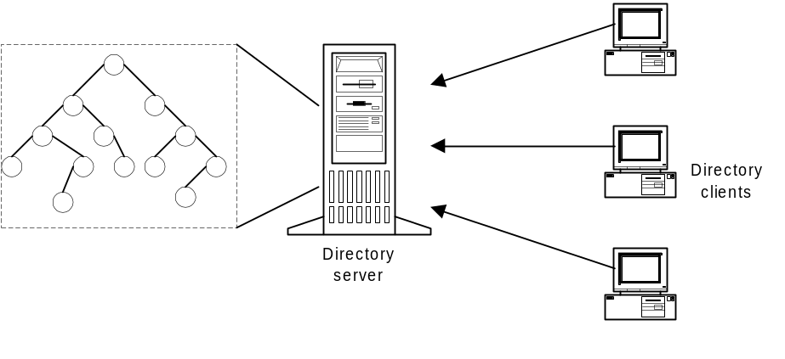

รูปที่ 2-1 แสดงให้เห็นถึงลักษณะการเก็บข้อมูลของเซ็นทรัลไลซ์ไดเรกทอรี

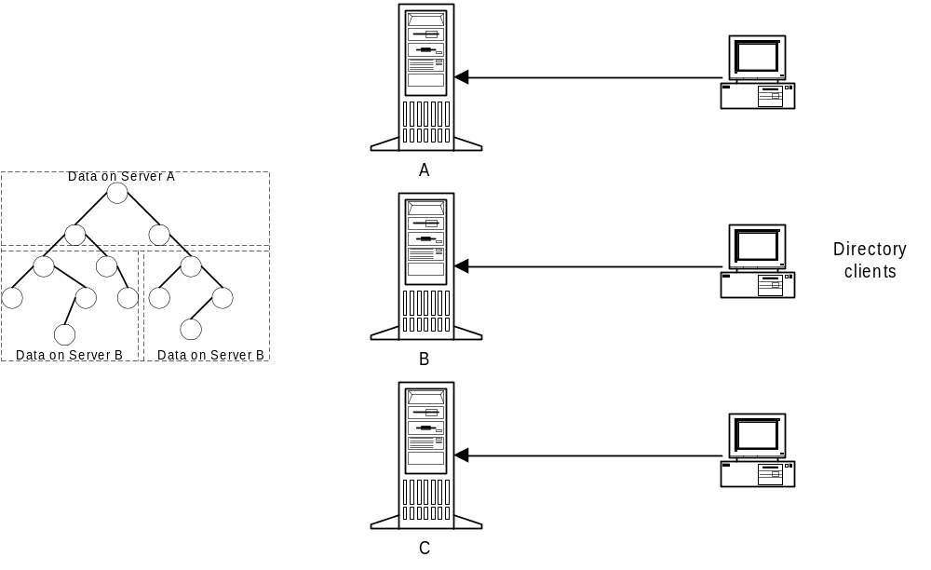

รูปที่ 2-2 แสดงให้เห็นถึงลักษณะการเก็บข้อมูลของดิสทริบิวเต็ดไดเรกทอรี

2.4 เรพลิเคเต็ดไดเรกทอรี (Replicated Directory)
แรพพลิเคตเต็ดไดเรกทอรี จะเก็บข้อมูลบางส่วนที่ซ้ำกัน การเก็บข้อมูลแบบดิสทริบิวเต็ด แรพพลิเคตเต็ด ไดเรกทอรี (Distributed Replicated Directory) จะดีในแง่ถ้ามีไดเรกทอรีใดไม่ทำงานก็จะสามารถใช้ข้อมูลจากอีกตัวได้แต่ก้มีข้อเสียที่เราจะต้องจัดการให้ข้อมูลทั้งสองที่เหมือนกัน รูปที่ 2-3 แสดงให้เห็นถึงรูปแบบการเก็บข้อมูลแบบเรพลิเคเต็ดไดเรกทอรี
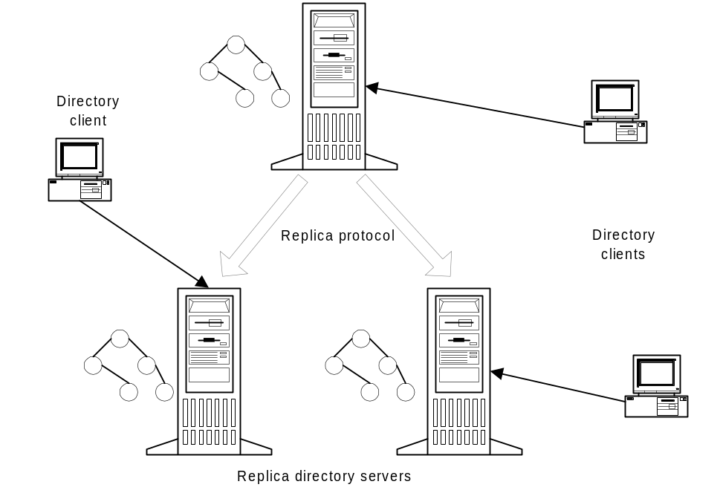

รูปที่ 2-3 รูปแบบการเก็บข้อมูลแบบแรพพลิเคตเต็ดไดเรกทอรี

2.5 ไดเรกทอรีอีนาเบิลแอพพลิเคชัน (Directory Enabled Application)
ถ้าเราสร้าง แอพพลิเคชันจองห้องประชุม ในกรณีที่แย่ที่สุดถ้าเราไม่ใช้ระบบไดเรกทอรีเลย เมื่อผู้ใช้จองห้องจะต้องจำว่าห้องประชุมนั้นจุคนได้เท่าใด มีเครื่องอำนวยความสะดวกอะไรบ้าง คนที่มาจองนั้นมี อีเมล์อะไร ผู้เข้าประชุมคนใดบ้างที่ได้รับการแจ้งข่าวแล้วทำให้ยากต่อการใช้งาน แต่ถ้าเราใช้ระบบไดเรกทอรีจะช่วยให้เราจัดการได้ง่ายขึ้น มีไดเรกทอรีของห้องประชุมที่มีข้อมูลต่างๆ (เช่น ขนาด สถานที่ตั้ง อุปกรณ์ต่างๆในห้องประชุม) มีไดเรกทอรีของคนที่เก็บข้อมูลต่างๆ (เช่น ชื่อ หมายเลขโทรศัพท์ ที่อยู่) โดยแอพพลิเคชันนี้สามารถเข้าถึงข้อมูลต่างๆ ได้อย่างมีประสิทธิภาพ

